Отчет по лабораторной работе 2.

По предмету «МДиСУБД».

Студента Карповича Артема Дмитриевича, специальность «Прикладная математика», 6 группа.

3.2 Вывести список всех СТУДЕНТОВ:

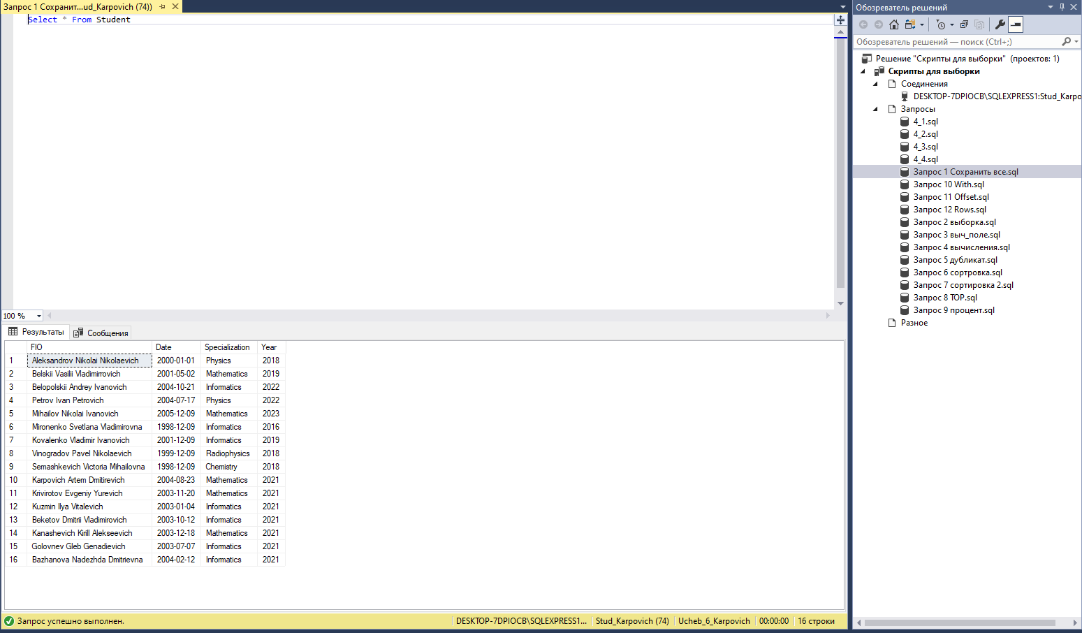

3.3 Вывести ФИО и дату рождения всех студентов:

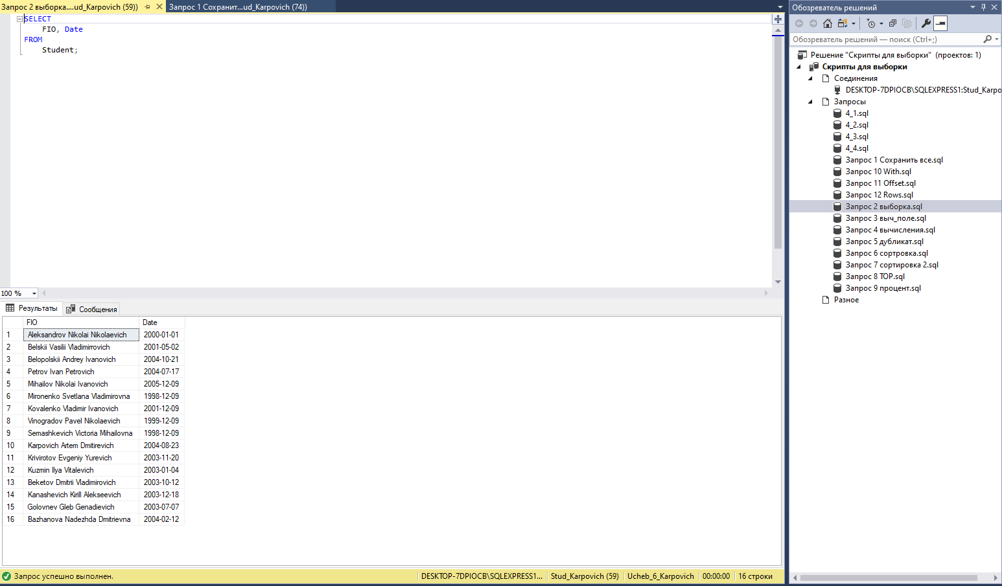

3.4: Создайте вычисляемое поле «Информация», содержащее информацию об студентах в таком виде: «Студент Петров Петр Петрович, специализация: математика»:

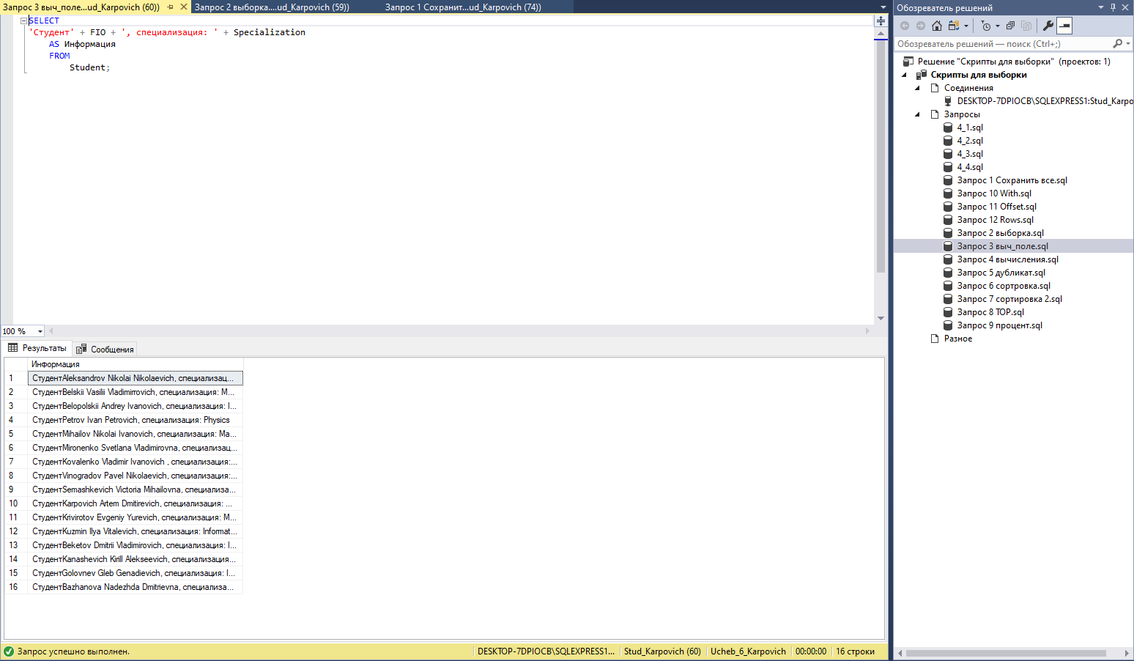

3.5 Вывести FIO студентов и номер следующего года после поступления:

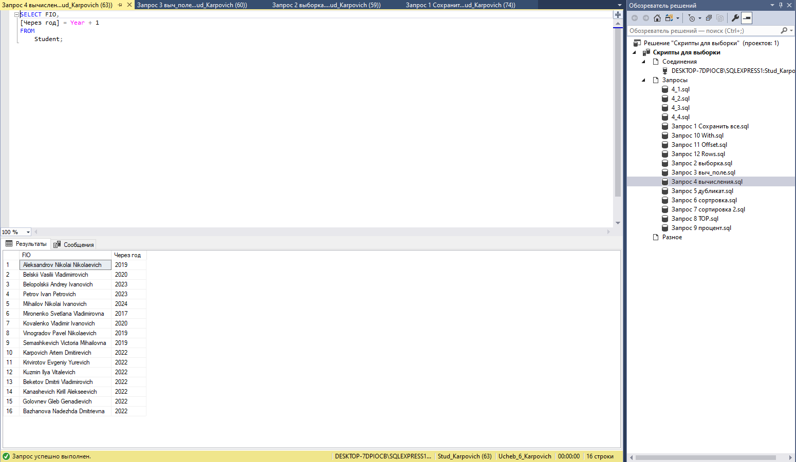

3.6 Выведите список специализаций (spez), убрав дубликаты:

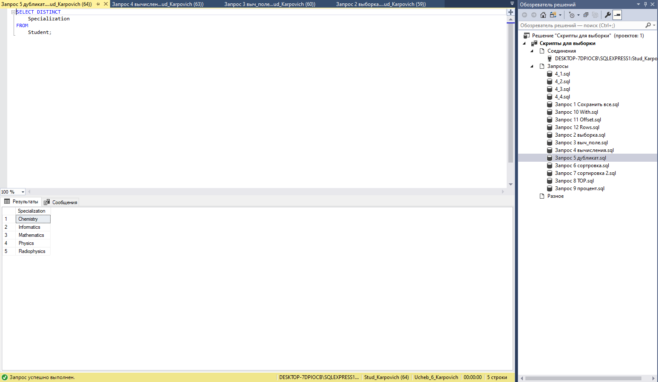

3.7 Вывести список студентов, отсортированный по возрастанию года поступления

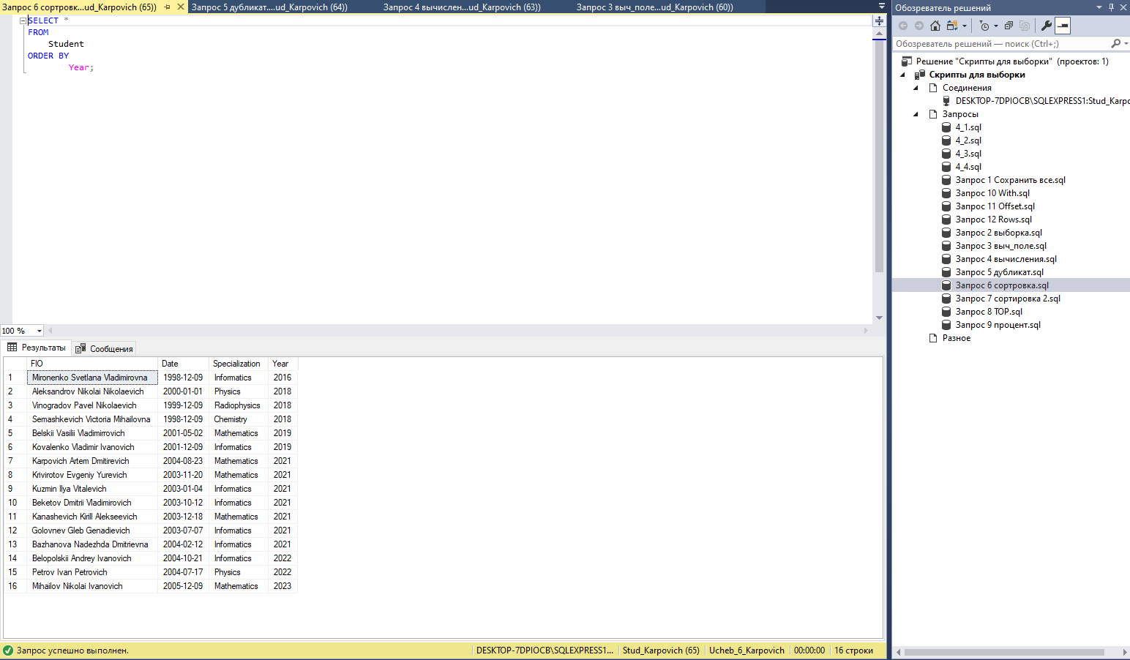

3.8 Вывести список студентов, отсортированный в обратном алфавитном порядке по полю «Spez» и в алфавитном порядке по полю «FIO»

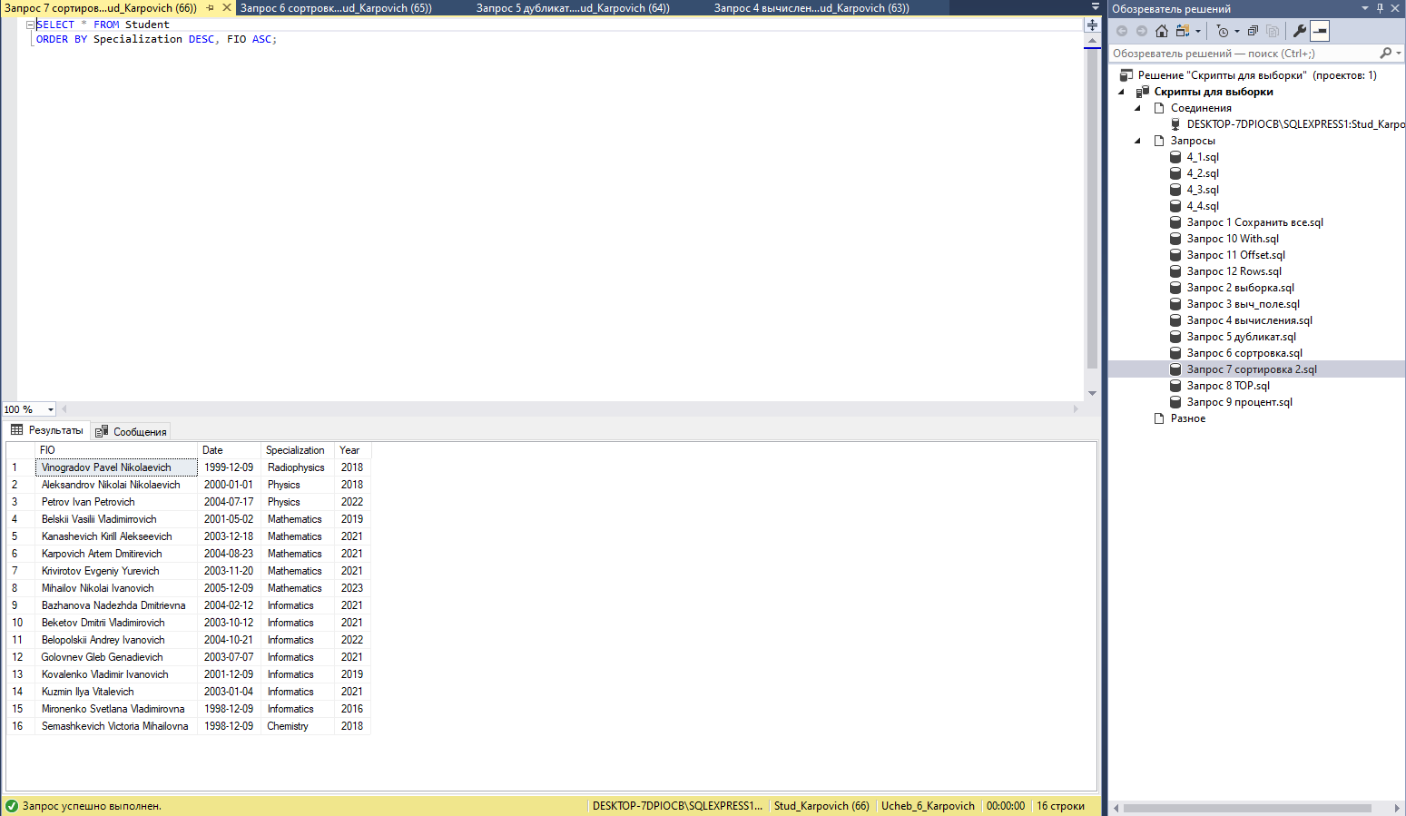

3.9 Вывести первые две строки из списка студентов, отсортированного в алфавитном порядке по полю «ФИО»

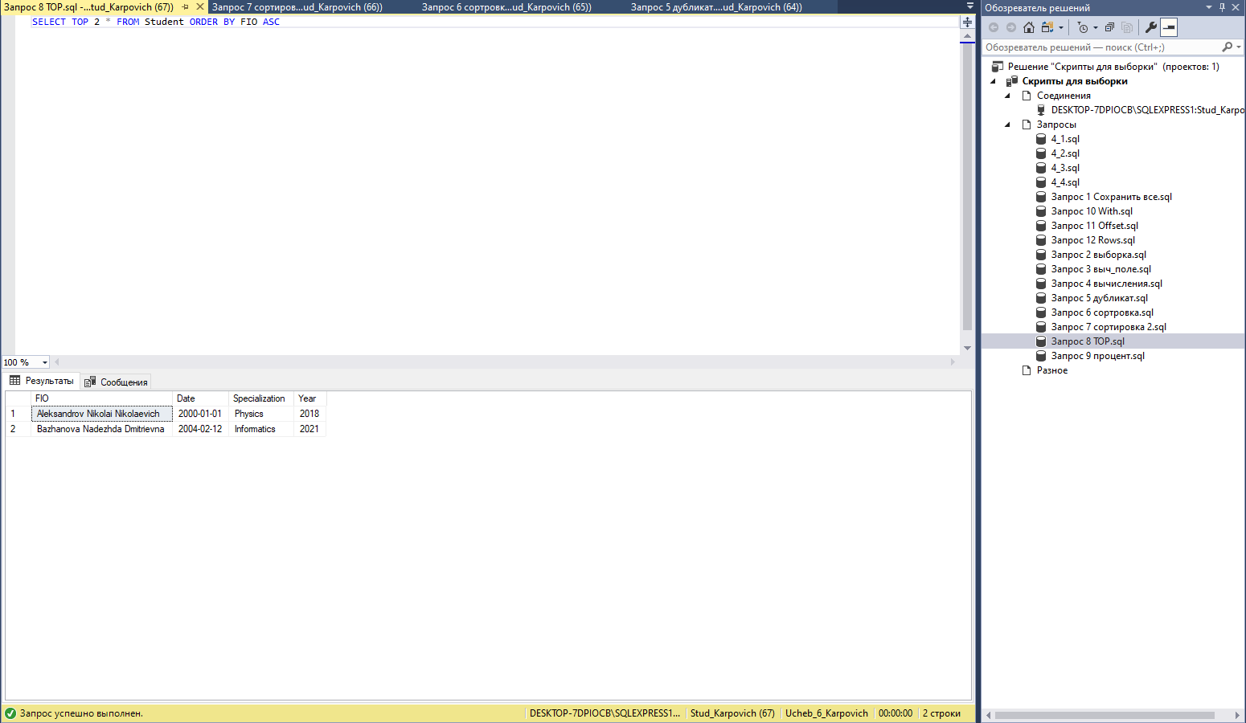

3.10: Вывести первые 30% строк из списка студентов, отсортированного по возрастанию года поступления

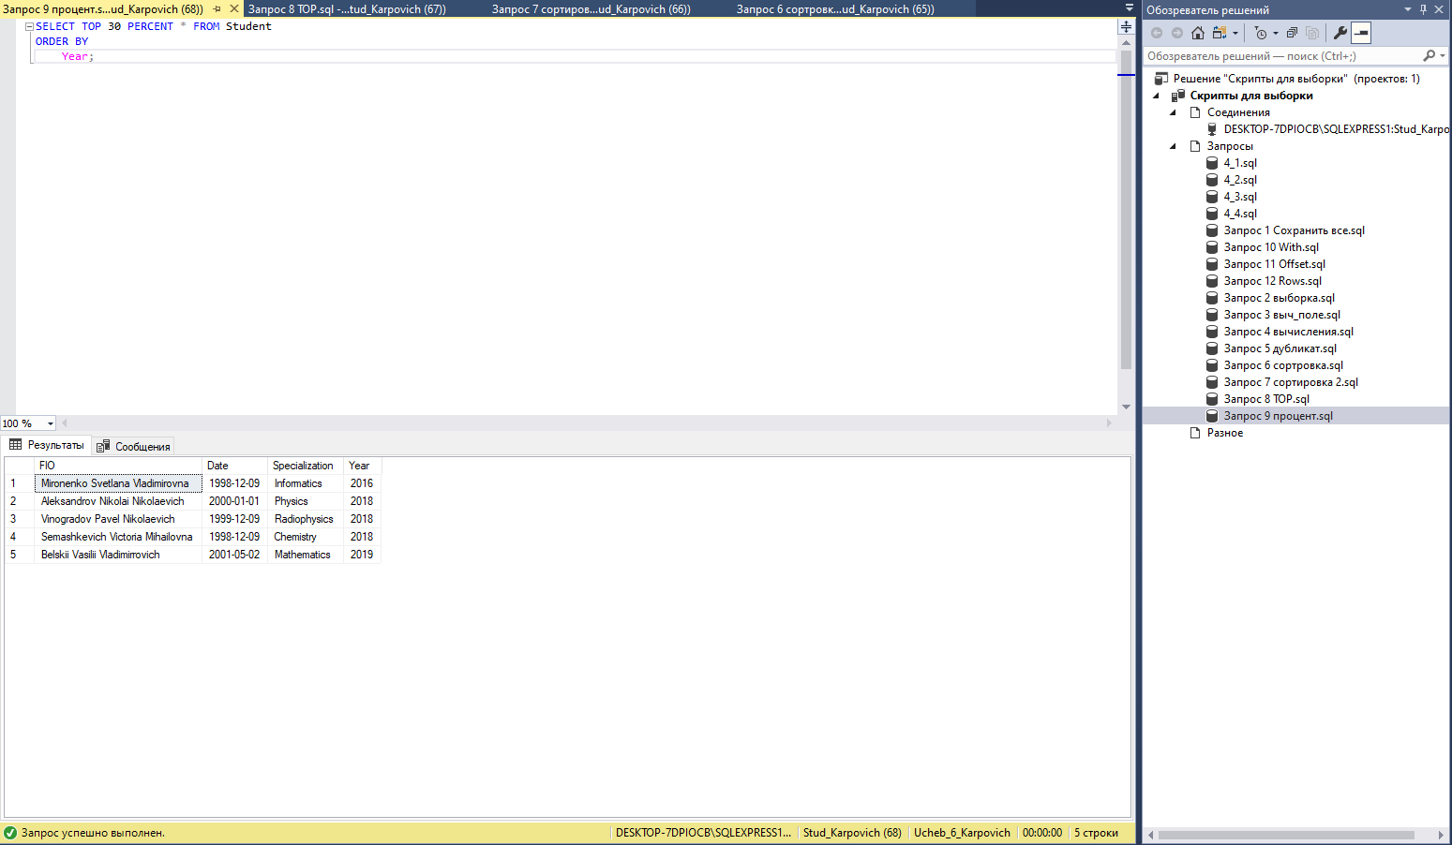

3.11 Вывести из таблицы «Student, отсортированной по возрастанию года года поступления, список студентов, у которых год поступления – один из первых четырех в отсортированной таблице

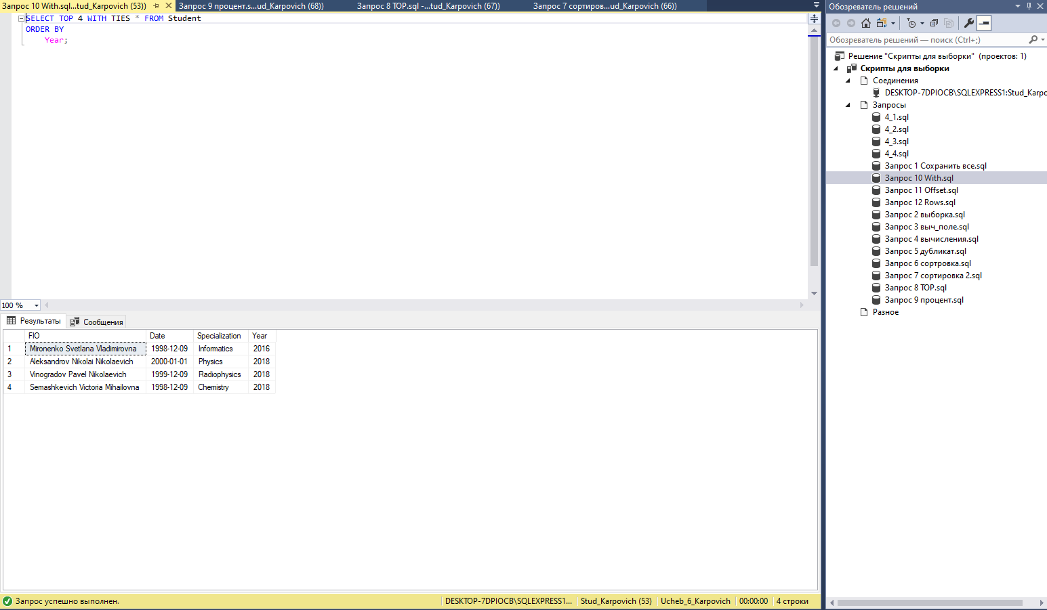

3.12: Вывести, начиная с третьего, список студентов, отсортированный в алфавитном порядке ФИО

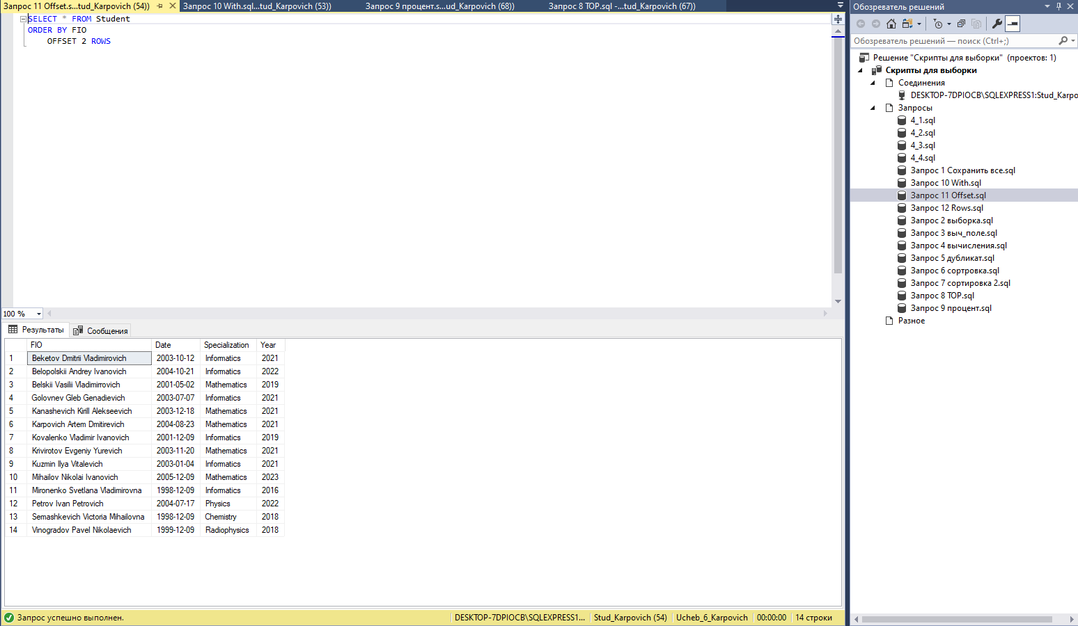

3.13 Вывести, начиная с третьего и до десятого, список студентов, отсортированный в алфавитном порядке ФИО

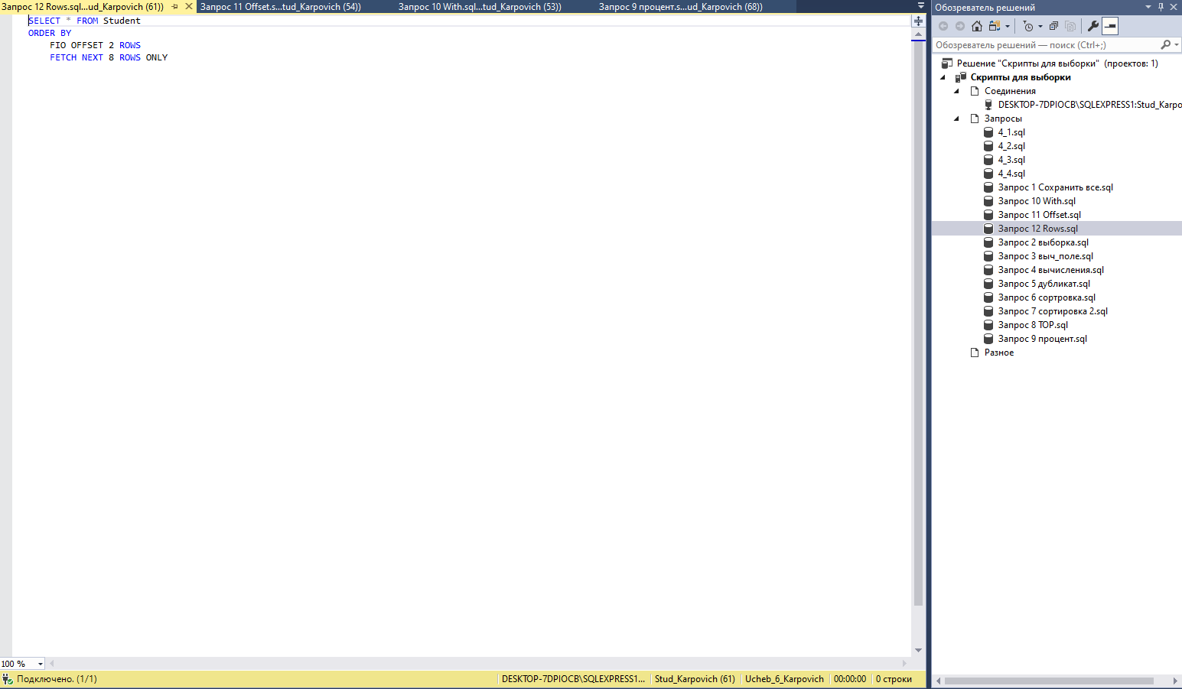

Самостоятельная работа.

1) Вывести ФИО, специализацию и дату рождения всех студентов. 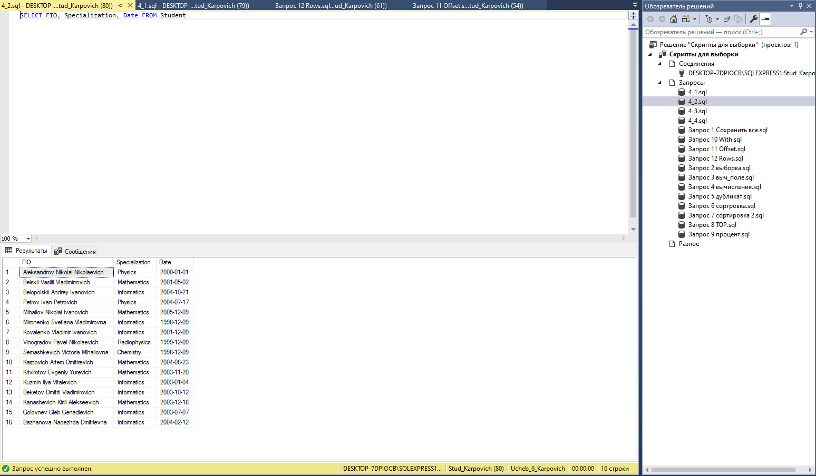

2) Создать вычисляемое поле «О поступлении», которое содержит информацию об студентах в виде: «Петров Петр Петрович поступил в 2018». 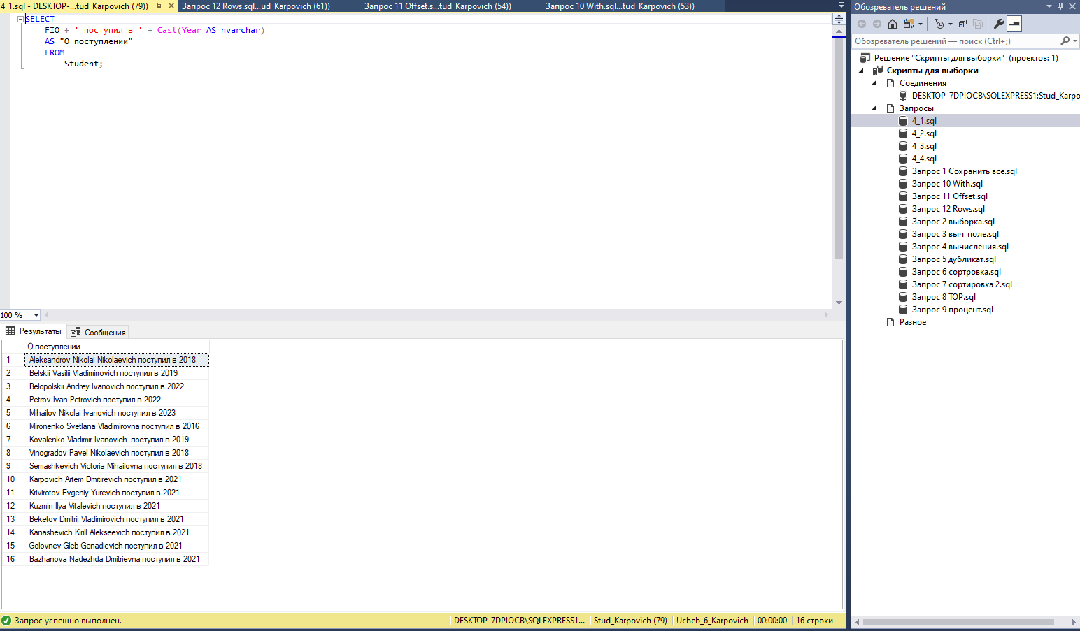

3) Вывести ФИО студентов и вычисляемое поле «Через 5 лет после поступления». 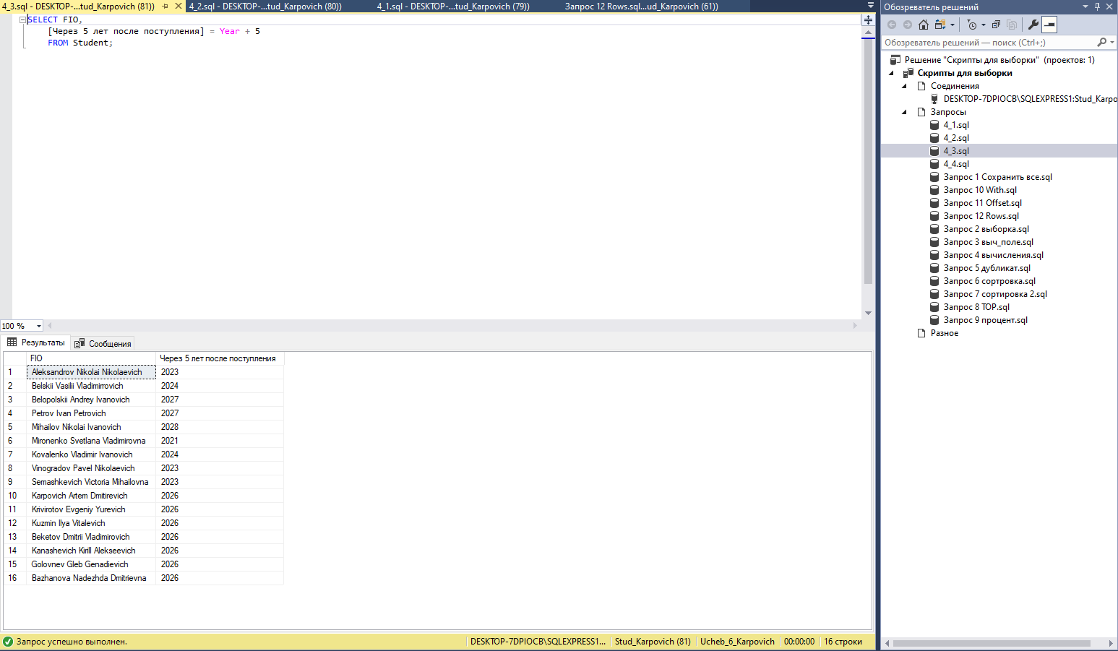

4) Вывести список годов поступления, убрав дубликаты. 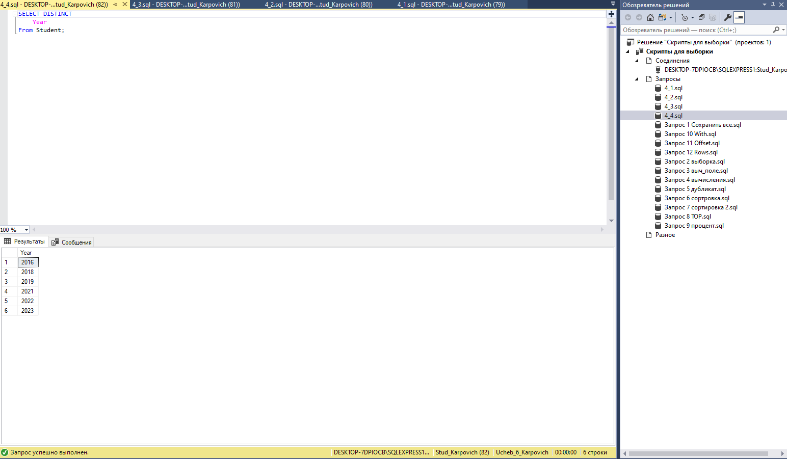

5) Вывести список студентов, отсортированный по убыванию даты рождения. 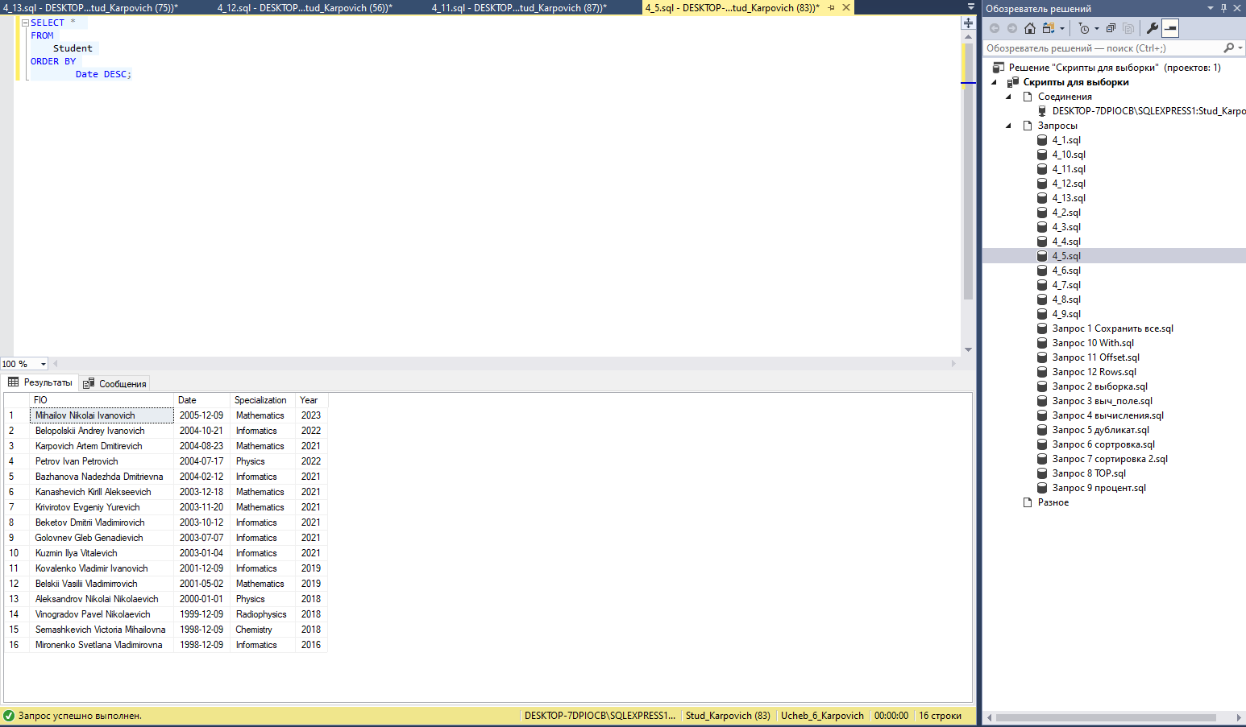

6) Вывести список студентов, отсортированный в обратном алфавитном порядке специализаций, по убыванию года поступления, и в алфавитном порядке ФИО. 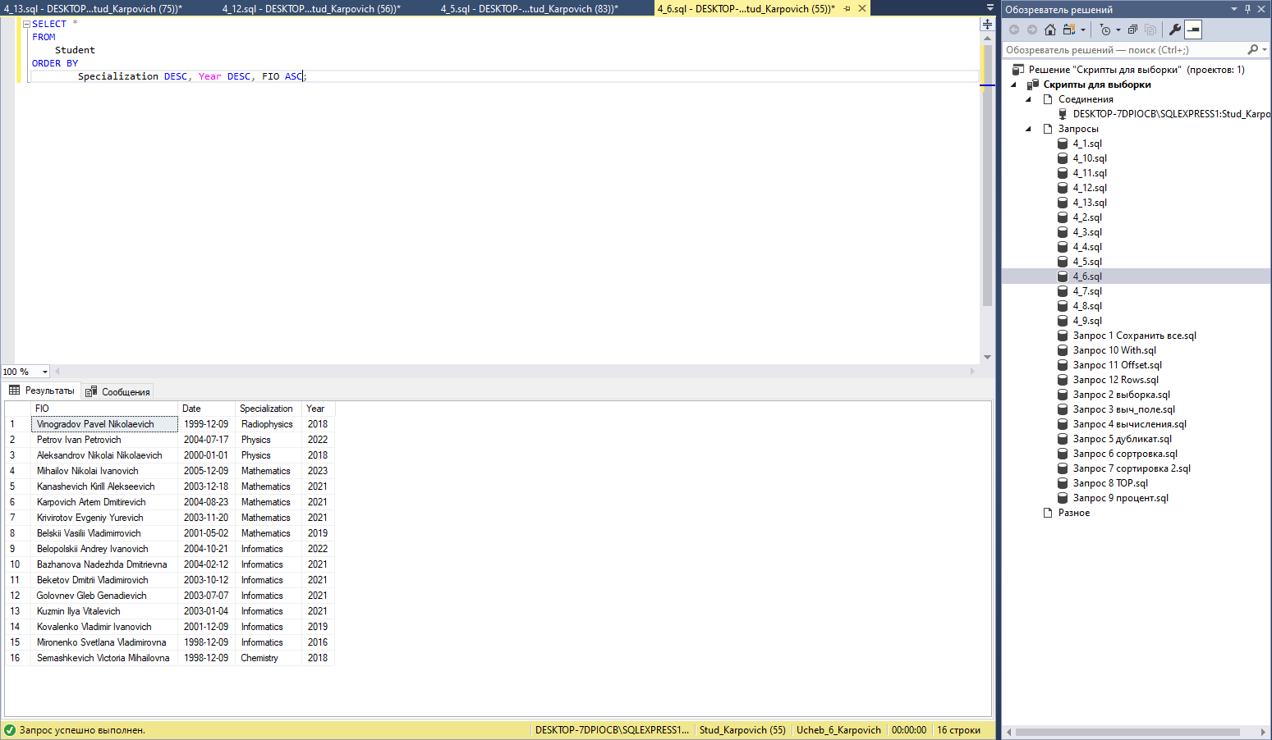

7) Вывести первую строку из списка студентов, отсортированного в обратном алфавитном порядке ФИО. 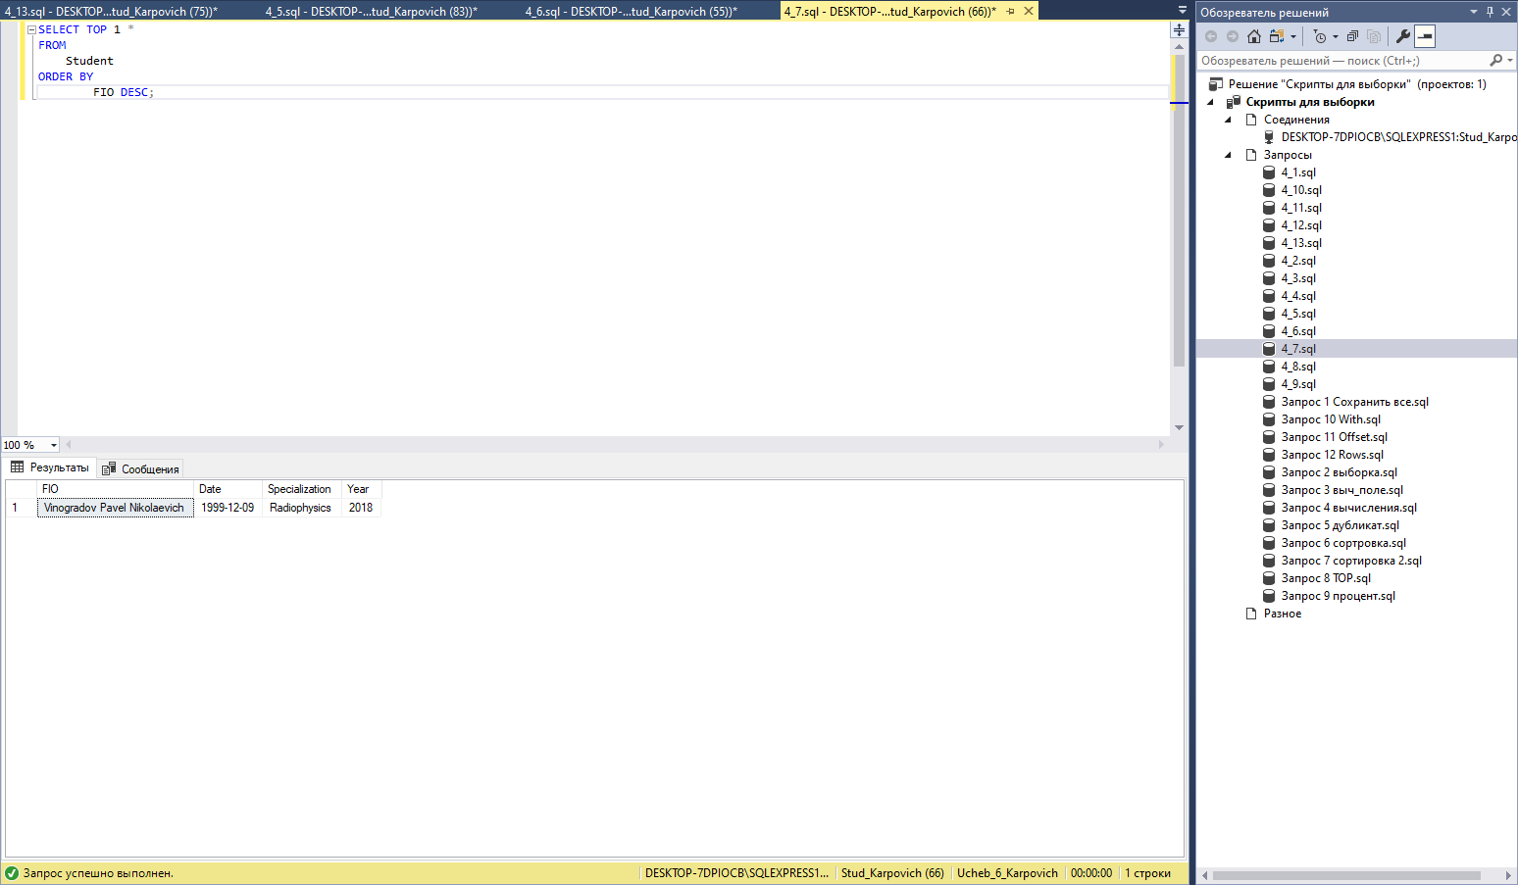

8) Вывести фамилию студента, который раньше всех поступил.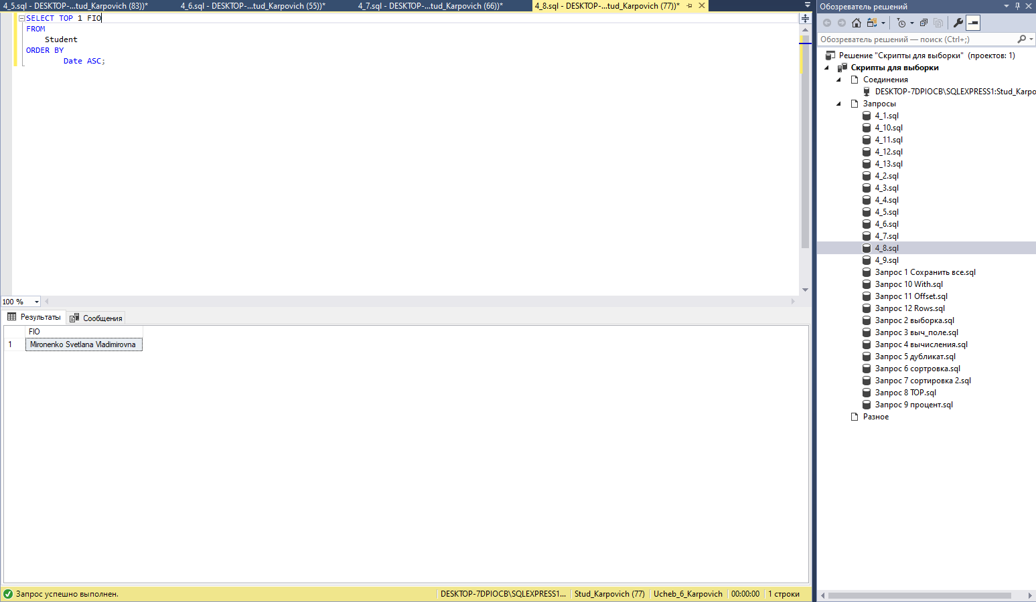

9) Вывести первые 10% строк из списка студентов, отсортированного в алфавитном порядке ФИО.

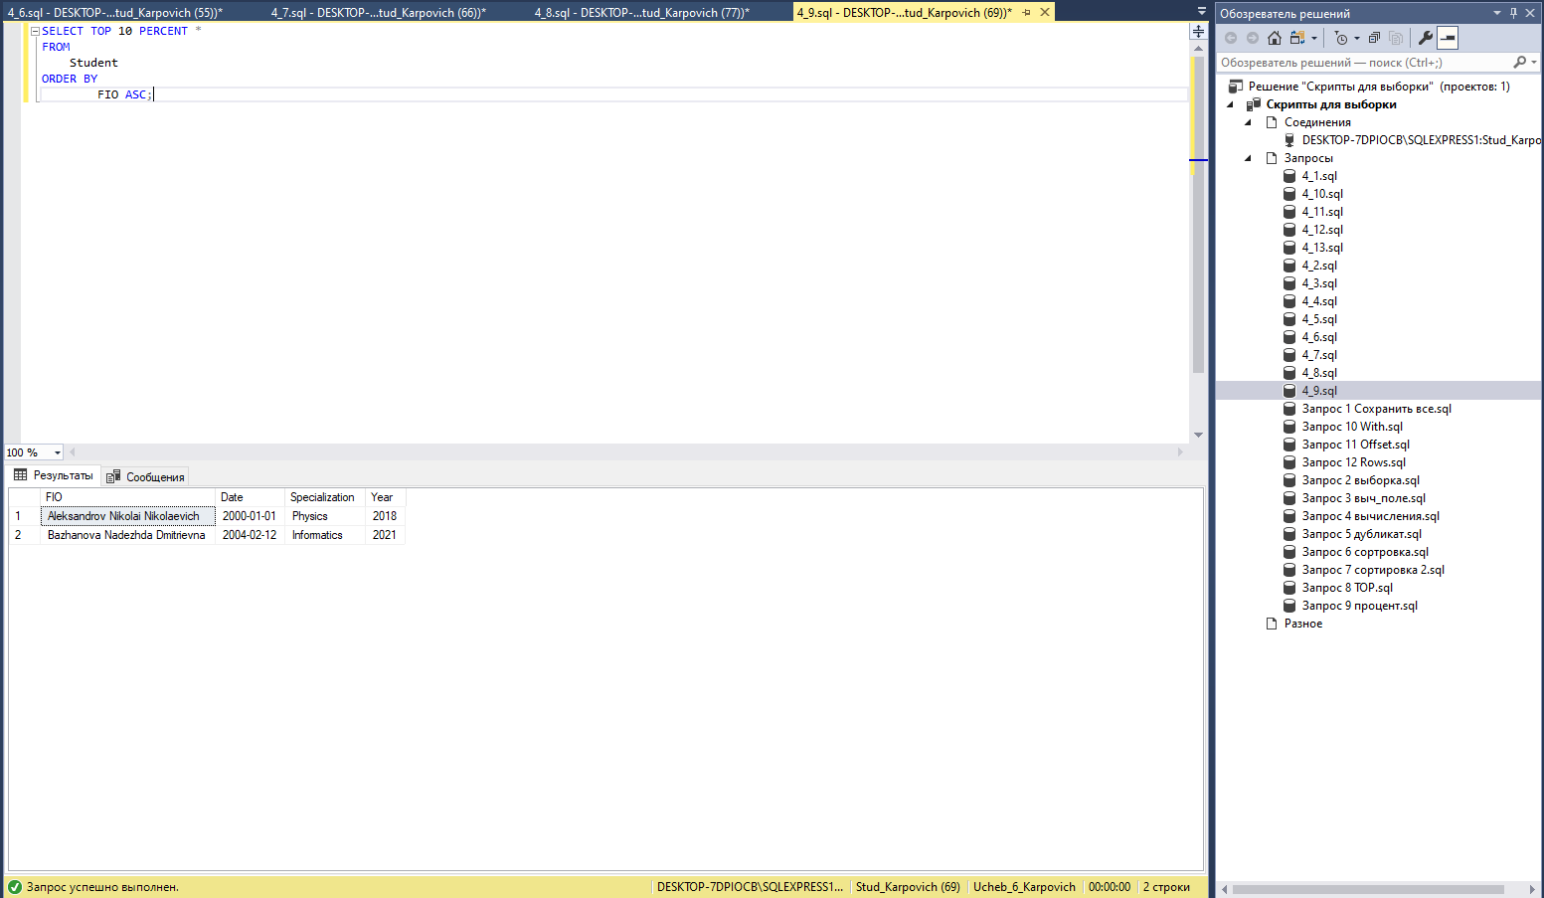

10) Вывести из таблицы «Студенты», отсортированной по возрастанию года поступления, список студентов, у которых год поступления – один из первых пяти в отсортированной таблице. 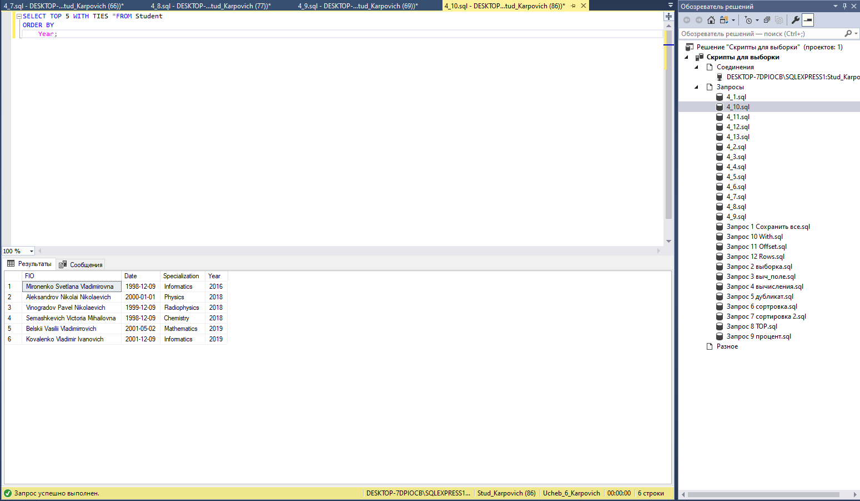

11) Вывести, начиная с пятого, список студентов, отсортированный по возрастанию даты рождения. 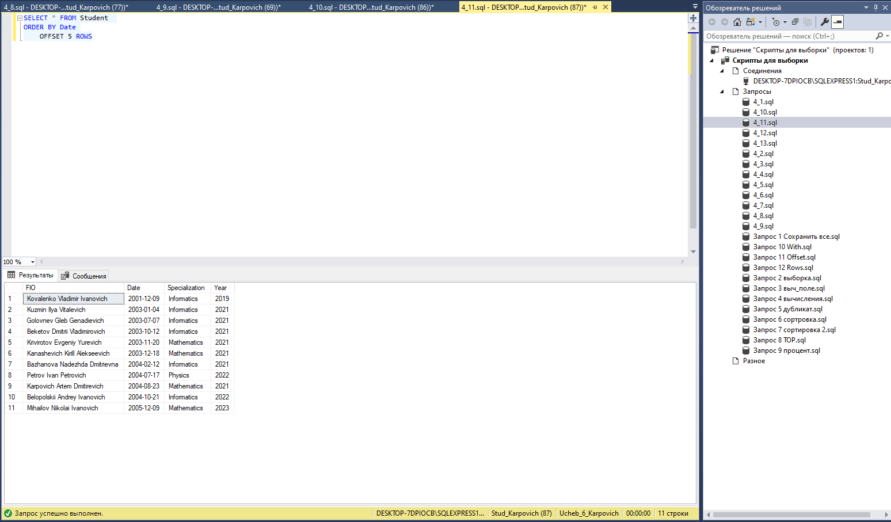

12) Вывести 7 строку из списка студентов, отсортированного в алфавитном порядке ФИО. 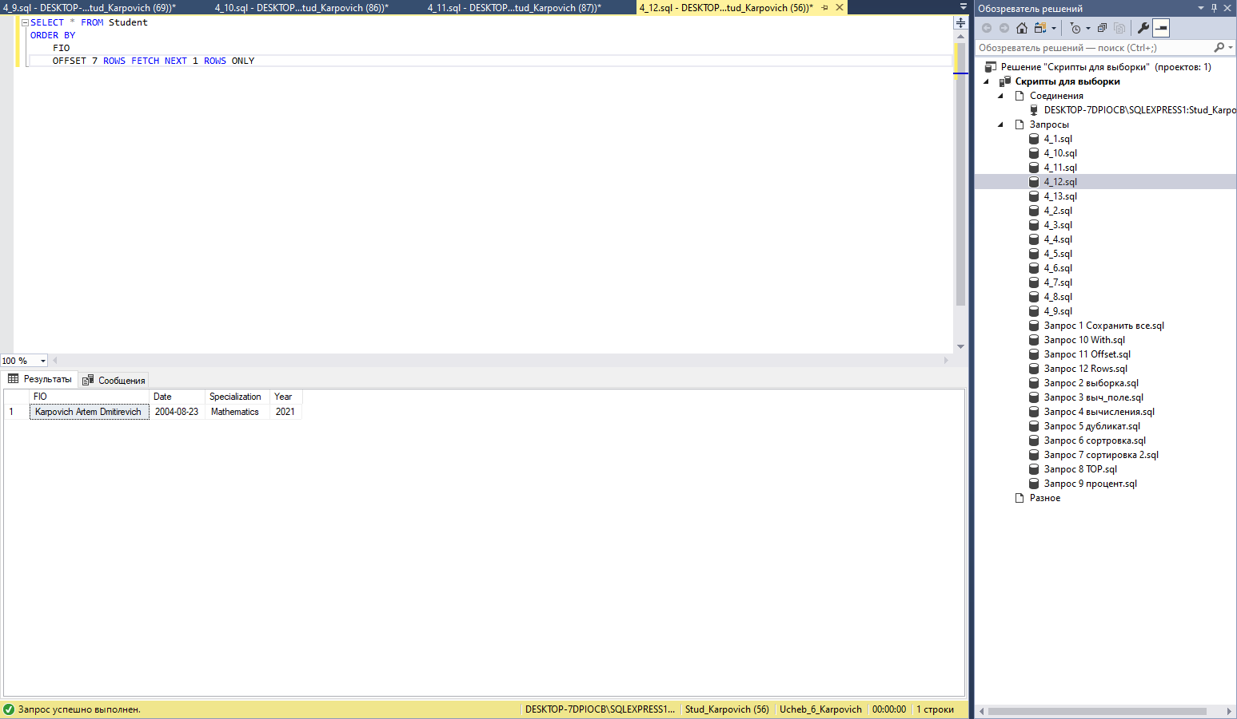

13) Вывести с 5 по 9 строки из списка студентов, отсортированного в алфавитном порядке ФИО. 